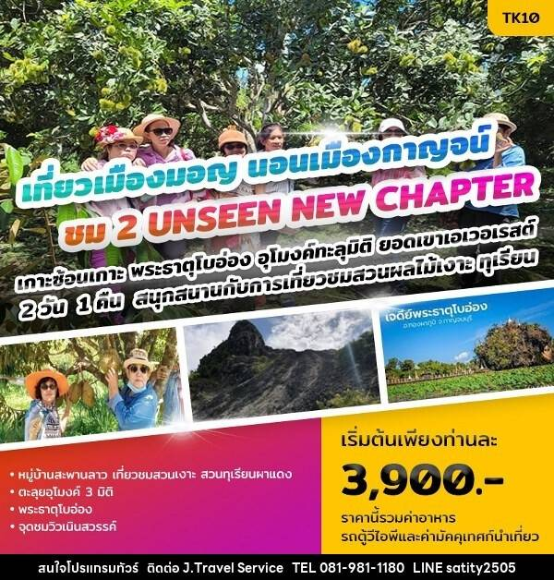

**เที่ยวเมืองมอญ นอนเมืองกาญจน์**

**ชม 2 UNSEEN New Chapter**

**เกาะซ้อนเกาะ พระธาตุโบอ่อง**

**อุโมงค์ทะลุมิติ ยอดเขาเอเวอเรสต์**

**2วัน 1คืน**

**สนุกสนานกับการเที่ยวชมสวนผลไม้เงาะ ทุเรียน**

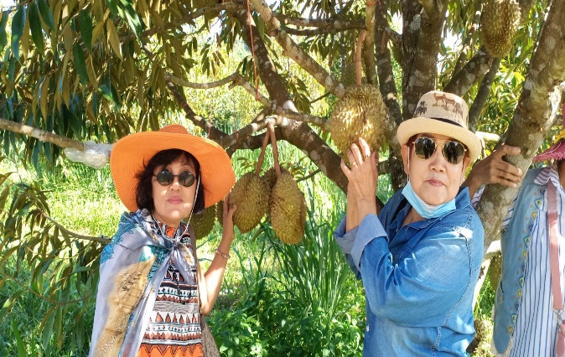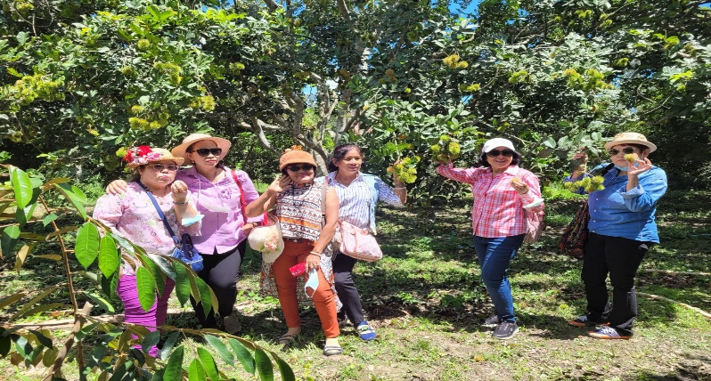

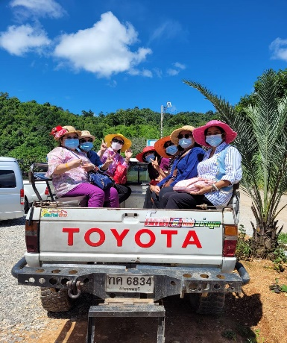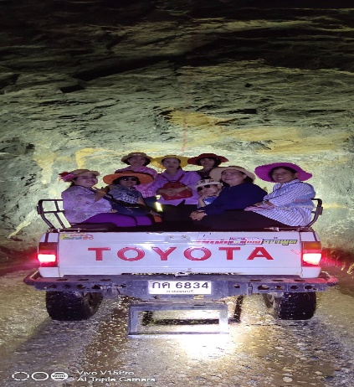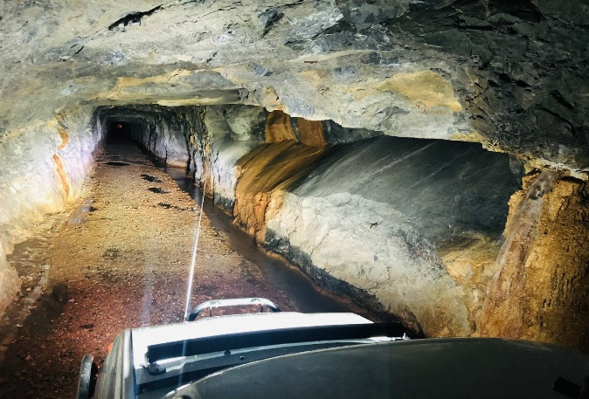

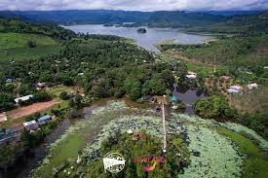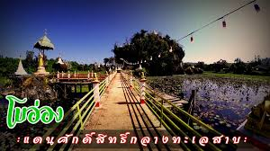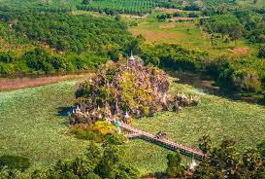

**วันแรก กรุงเทพ – ผจญภัยในอุโมงค์ทะลุมิติ พิชิตยอดเขาเอเวอเรสต์ UNSEEN 1. – ทองผาภูมิ**

05.00 น. คณะพร้อมกัน ณ จุดนัดหมาย **ปั้ม ปตท.ถนนวิภาวดีรังสิต ตรงข้ามมหาวิทยาลัยหอการค้า**

06.00 น. นำคณะออกเดินทางสู่ **จ.กาญจนบุรี** โดยรถตู้วีไอพี **ก่อนขึ้นรถเจ้าหน้าที่ต้องทำการ** **ตรวจคัดกรองนักท่องเที่ยว ด้วยมาตรฐานการท่องเที่ยวอย่างปลอดภัยตามมาตรฐาน SHA**

09.00 น. เดินทางถึง **เมืองกาญจน์** นำทุกท่านเดินทางเข้าสู่เส้นทางสายธรรมะ สายประวัติศาสตร์ สายสงคราม และสายอารยะธรรมวิถีชีวิตของชุมชนคนมอญ เนื่องจาก จ.กาญจนบุรี มีชุมชน และชาติพันธุ์มอญ เป็นจำนวนมาก จึงทำให้เกิดเป็นทริปท่องเที่ยวที่ชื่อว่า **“ เที่ยวเมืองมอญ นอนเมืองกาญจน์ “**

ออกเดินทางจาก **ตัวเมืองกาญจน์** สู่ **หมู่บ้านสะพานลาว** ไปเที่ยวชม **สวนเงาะ** ให้ทุกท่านสนุกสนานกับการเก็บลูกเงาะสดๆ รับประทานเงาะทองผาภูมิที่อร่อยที่สุดด้วยจุดเด่นที่เป็นเอกลักษณ์เฉพาะ คือ ลูกเล็กกลม เปลือกบาง เนื้อแห้งไม่มีน้ำ เนื้อกรอบไม่ติดเม็ด และได้ขึ้นทะเบียนเป็นผลไม้ GI ของ จ.กาญจนบุรี

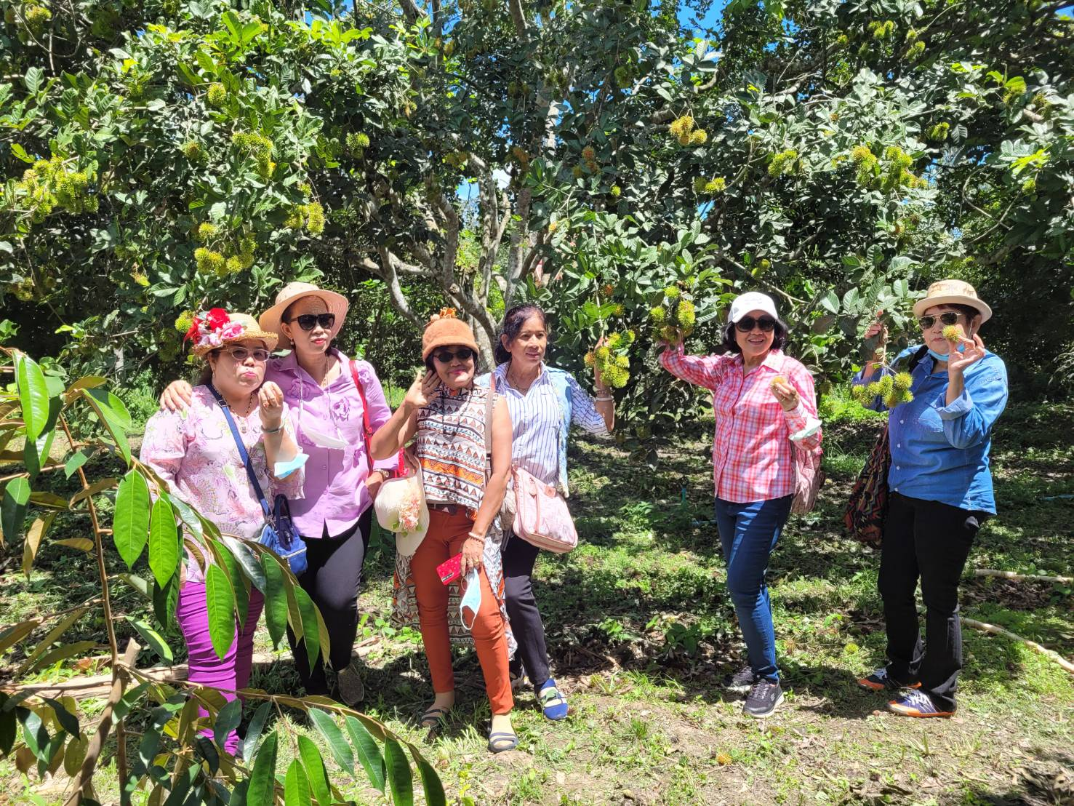

**12.00 น. รับประทานอาหารกลางวัน ณ ห้องอาหารท้องถิ่น**

หลังอาหารนำท่านเที่ยวชม **สวนทุเรียนผาแดง** ซึ่งเป็นสวนทุเรียนที่มีขนาดใหญ่มีพื้นที่ปลูกประมาณ 800 กว่าไร่ เที่ยวชม และชิม ทุเรียนหมอนทอง (ทองผาภูมิ) ซึ่งที่สวนแห่งนี้มีทุเรียนหลายสายพันธ์ มีมากที่สุดในอำเภอทองผาภูมิ คือมีประมาณ 15 สายพันธ์ แต่สายพันธ์เด่นๆ จะมีอยู่ 7 สายพันธ์ ให้ทุกท่านได้ลิ้มชิมรสของทุเรียนทองผาภูมิที่มีลักษณะเด่นที่ไม่เหมือนใคร ถ้าหากอยากรู้ว่ารสชาติเป็นอย่างไร เชิญมาชมและชิมด้วยกันนะครับ

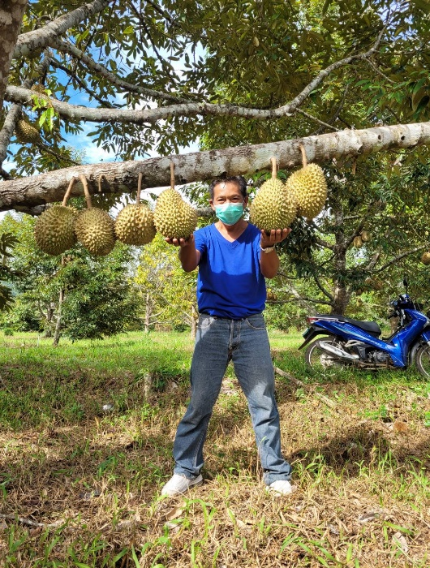 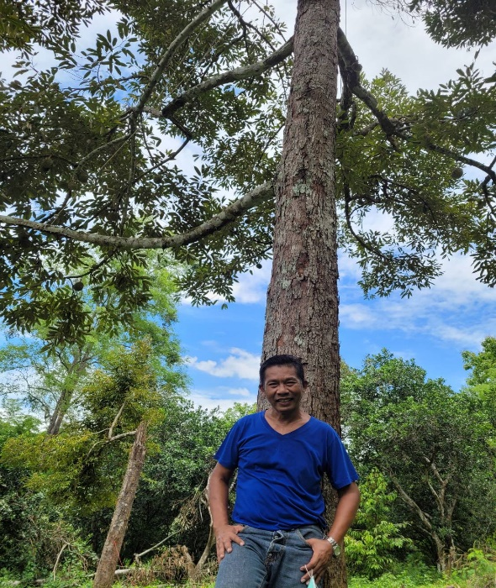

14.00 น. นำทุกท่านเดินทางไปตะลุยอุโมงค์ 3 มิติ (เปลี่ยนรถเป็นรถกระบะโฟล์วีล นั่งได้คันละ 8-10 คน) จากนั้นพาทุกท่านไปพิชิตยอดเขาเอเวอเรสต์เมืองกาญจน์ ซึ่งยอดเขาแห่งนี้ทุกท่านจะต้องเคยเห็นกันทุกคน เพราะรถกระบะทุกยี่ห้อได้มาถ่ายทำโฆษณา ณ ยอดเขาเอเวอเรสต์แห่งนี้ครับ

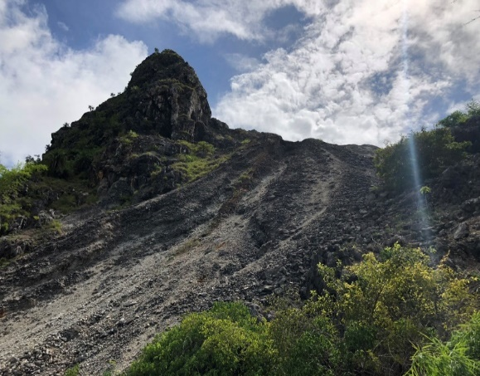 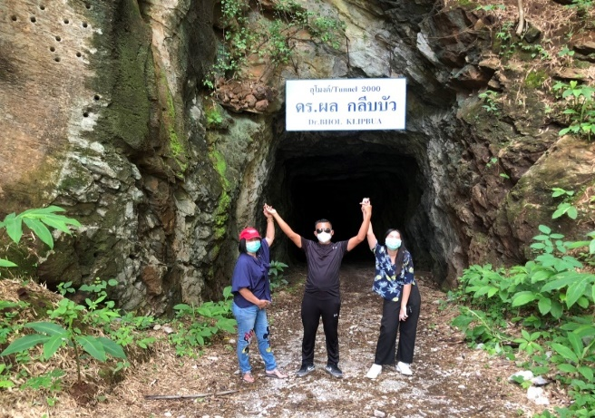

หลังจากออกจากอุโมงค์ทะลุมิติ นำท่านขึ้นไปพักผ่อนชมวิว พร้อมกับได้สัมผัสกับอากาศที่เย็นสบาย ที่ **จุดชมวิวเนินสวรรค์**

15.00 น. นำท่านเดินทางต่อไปยัง **อ.ทองผาภูมิ** นำท่านเช็คอินเข้าที่พัก **เรือนสวนริมแคว รีสอร์ท** เจ้าหน้าที่ของรีสอร์ทรอให้การต้อนรับตรวจเช็ครายชื่อ **ตรวจคัดกรองนักท่องเที่ยวด้วยมาตรฐานการท่องเที่ยวอย่างปลอดภัยตามมาตรฐาน SHA** ให้ท่านได้พักผ่อนตามอัธยาศัย เนื่องจากบริเวณของรีสอรท์มีพื้นที่กว้างใหญ่ท่านสามารถนั่งเล่นชมวิว ชมความสวยงามของธรรมชาติขุนเขา สายน้ำ และป่าไม้อันเขียวขจี ให้ท่านได้อิสระพักผ่อนตามอัธยาศัย

**18.00 น. รับประทานอาหารเย็น ณ ห้องอาหารของรีสอร์ท**

หลังอาหารให้ทุกท่านได้เพลิดเพลินไปกับธรรมชาติยามค่ำคืน หลับฝันดีราตรีสวัสดิ์

**วันที่สอง ตักบาตรเช้า – UNSEEN NEW CHAPTER 2. พระธาตุโบอ่อง – ช้อปปิ้ง – กทม.**

เช้า วันนี้ตื่นแต่เช้าเพื่อไปชมตลาด และไปใส่บาตรพระที่สะพานแขวนหลวงปู่สาย

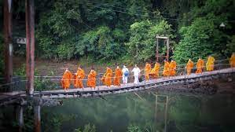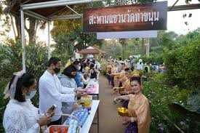

**จากนั้นกลับมา รับประทานอาหารเช้า ณ ห้องอาหารของโรงแรม**

08.00 น. ให้ทุกท่านส่งคืนกุญแจห้องพัก พร้อมกับเช็คเอ้าท์ ตรวจเช็คสิ่งของสัมภาระของตนเองว่าเรียบร้อยไม่ลืมสิ่งของใดๆ เจ้าหน้าที่ และไกด์ของบริษัทฯ จะนำกระเป๋าทุกท่านเข้าเก็บในห้องสัมภาระ ตรวจเช็ครายชื่อ จากนั้นนำคณะออกดินทางสู่ **พระธาตุโบอ่อง**

09.00 น. เดินทางถึงท่าเรือ นำทุกท่านขึ้นเรือท่องเที่ยว (เป็นเรือหางยาว ที่สามารถบรรทุกนักท่องเที่ยวได้ 10 ท่าน) เพื่อเดินทางไปยังหมู่บ้านโบอ่อง หมู่บ้านโบอ่องเป็นหมู่บ้านชาวกระเหรี่ยง ที่อยู่ในพื้นที่ที่เป็นเกาะ เนื่องจากการสร้างเขื่อนวชิราลงกรณ์ หรือ เขื่อนเขาแหลม (ชื่อเดิม) ใช้เวลาการดินทางประมาณ 45 นาที

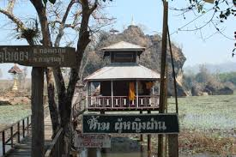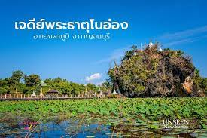

09.45 น. เดินทางถึงหมู่บ้านโบอ่อง นำทุกท่านขึ้นกราบไหว้ขอพรจากองค์พระธาตุ ซึ่งมีความเชื่อกันว่าการขึ้นไปนมัสการพระธาตุ สามารถขึ้นไปได้เฉพาะผู้ชายเท่านั้น ผู้ที่เป็นเพศหญิงห้ามเดินข้ามสะพานไปโดยเด็ดขาด ว่ากันว่าในสมัยก่อนเคยมีผู้หญิงเดินข้ามสะพานเพื่อไปนมัสการองค์พระธาตุ แต่กลับเกิดเหตุอัศจรรย์ขึ้นโดยน้ำในบ่อรอบพระธาตุเหือดแห้งหายไปหมด ชาวบ้านเชื่อกันว่าเป็นลางร้าย จึงตั้งกฎว่าห้ามผู้หญิงข้ามสะพานไปนมัสการพระธาตุโบอ่องโดยเด็ดขาด ซึ่งความเชื่อนี้ยังคงถือปฏิบัติสืบต่อกันมาอย่างเคร่งครัดจนถึงปัจจุบัน พระธาตุโบอ่องสร้างมาเป็นเวลากว่าร้อยปี โดยไม่ปรากฏว่าใครเป็นผู้สร้าง มีลักษณะเป็นเจดีย์ศิลปะมอญ ตั้งอยู่บนยอดเขา โดยมีบ่อน้ำบึงบัวล้อมรอบภูเขานี้อยู่

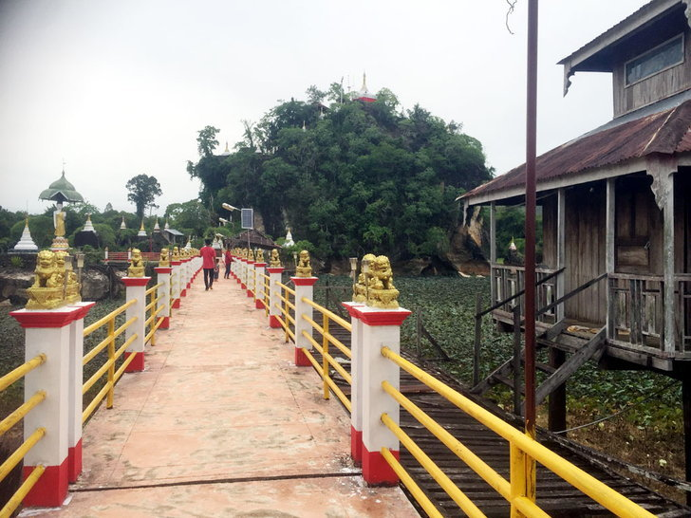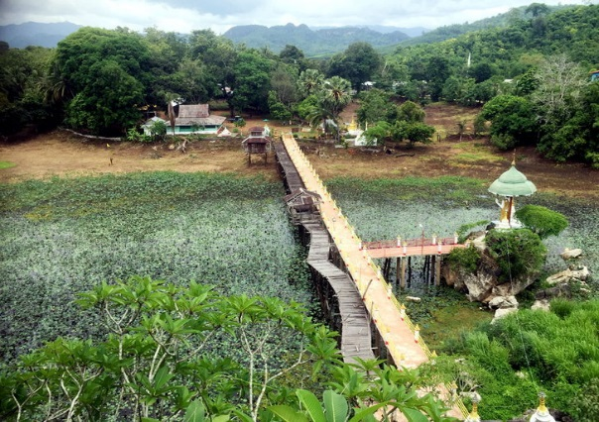

เรื่องความอัศจรรย์ของพระธาตุยังมีอีกหลายเหตุการณ์ แต่ถ้าถามว่าผู้คนที่เดินทางมาขอพรพระธาตุแห่งนี้แล้วสัมฤทธิ์ผลนั้นเขาขออะไรกัน คำตอบคือ ส่วนใหญ่จะขอในเรื่อง ขอให้มีบุตร  ขอให้หายจากอาการป่วย  ขอให้มีความสำเร็จในหน้าที่การงาน การค้าขาย ซึ่งร่ำลือกันว่าเกือบทุกรายเมื่อเดินทางกลับไปแล้ว ก็จะสมความปรารถนา และได้กลับมาทำบุญแด่องค์พระธาตุนี้อีกครั้ง

**12.00 น. บริการอาหารกลางวัน ณ ร้านอาหารท้องถิ่น**

จากนั้นนำทุกท่านเดินทางกลับสู่ **กรุเทพมหานคร** อย่างปลอดภัยและมีความสุขสนุกสนานกับการเดินทางท่องเที่ยวเมืองกาญจน์บ้านขุนแผน ... เที่ยวใกล้ๆ แบบสบายๆ ระหว่างทางนำคณะแวะซื้อของฝากของดี ของเด่น ของ จ.กาญจนบุรี

17.00 น. เดินทางกลับถึง กรุงเทพฯ โดยสวัสดิภาพ

**ร้านอาหาร - รายการอาหารและการเดินทาง**

**อาจมีการปรับเปลี่ยนได้โดยไม่ต้องแจ้งให้ทราบล่วงหน้า**

**ทั้งนี้เพื่อประโยชน์และเพื่อความปลอดภัยของผู้เดินทางเป็นสำคัญ**

**อัตราค่าบริการ**

|  |  |  |
| --- | --- | --- |
| ผู้ใหญ่ (2 ท่าน/ห้อง) ท่านละ | เด็กอายุ 2-12 พักกับผู้ใหญ่ | พักเดี่ยวจ่ายเพิ่ม |
| **3,900** | **3,900** | **1,500** |

**อัตราค่าบริการนี้รวม**

1. ค่ารถตู้วีไอพี 9 ที่นั่ง พาเที่ยวตามโปรแกรม
2. ค่ามัคคุเทศก์ดูแลตลอดการเดินทาง
3. ค่าที่พัก จำนวน 1 คืน พักห้องละ 2 ท่าน
4. ค่าอาหาร 5 มื้อ ตามที่ระบุในโปรแกรม **(เช้า 2มื้อ กลางวัน 2มื้อ เย็น 1มื้อ)**
5. ค่าธรรมเนียมเข้าชมสถานที่ต่างๆ ตามที่ระบุในโปรแกรม
6. ค่ารถกระบะเข้าชมอุโมงค์ 3 มิติ และยอดเขาเอเวอเรสต์
7. ค่าเรือหางยาวไปชมเกาะซ้อนเกาะ พระธาตุโบอ่อง
8. วงเงินประกันชีวิต 1,000,000 บาท,
9. วงเงินประกันอุบัติเหตุ 500,000 บาท

**อัตราค่าบริการนี้ไม่รวม** :

1. ค่าภาษีมูลค่าเพิ่ม
2. ค่าภาษีหัก ณ ที่จ่าย
3. ค่าใช้จ่ายส่วนตัวอื่นใดที่ไม่ได้ระบุไว้ในรายการ
4. ค่าทิปไกด์ท้องถิ่น (ขึ้นอยู่กับลูกค้า)

**เงื่อนไขการจอง**

มัดจำการเดินทางท่านละ 1,000 บาท พร้อม ชื่อ-สกุล และเบอร์โทรผู้เดินทาง

ส่วนที่เหลือชำระก่อนการเดินทาง 10 วันทำการ